Communiqué de presse – 4ème Forum International Bois Construction/ Février 2014
Micropolis- Palais des Congrès Besançon 9, 10 et 11 avril 2014

La 4e édition du Forum International Bois Construction, les 9, 10 et 11 avril prochains à Besançon, souligne l’actualité d’une filière française et européenne pleine de (bio-) ressources.

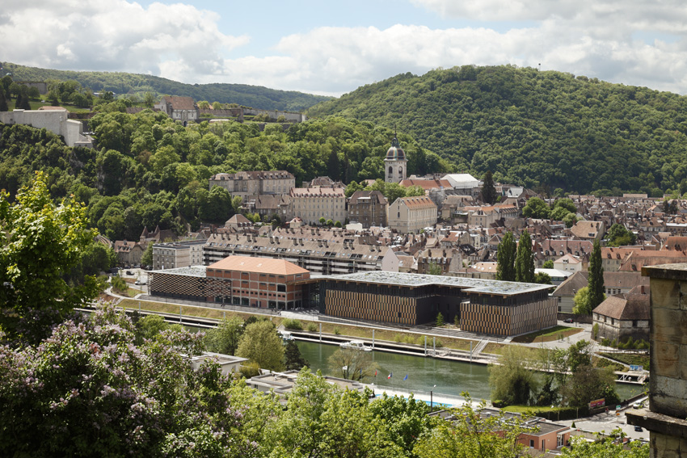
Cité des Arts à Besançon, Architecte Kengo Kuma

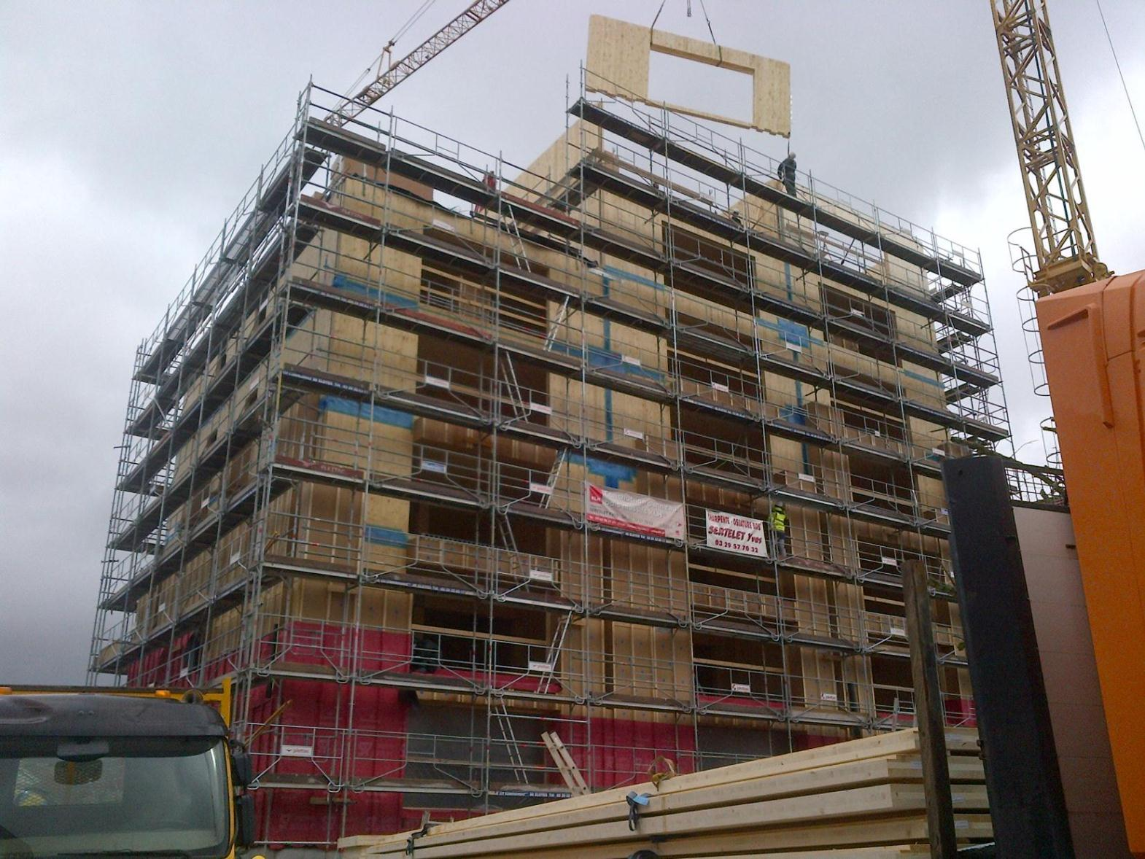
Le Forum Bois Construction est l’émanation française du Forum International de la construction bois de Garmisch Partenkirchen en Allemagne. Organisé depuis une vingtaine d’années par six instituts universitaires de Finlande, Canada, Suisse, Autriche et Allemagne, ce rendez-vous annuel de début décembre est presque devenu une sorte de Davos de la construction bois. Il a paru opportun de créer une manifestation spécifiquement française et en France, afin qu’elle remplisse pleinement son rôle de grand carrefour professionnel annuel rassemblant tant les professionnels de la construction que les instituts de recherche et de formation, autour d’une analyse toujours très actuelle des dernières réalisations emblématiques de la construction bois. La greffe a pris. Co-organisé depuis 2012 par l’institut technologique FCBA, l’université de Lorraine-ENSTIB et l’école d’architecture de Nancy (ENSAN), France Bois Région et ADIB pour la Franche-Comté, le programme actuel du Forum français est très largement recentré sur l’actualité de la construction bois en France. Ainsi, la France prend désormais pleinement sa place au sein de l’Europe du bois. Elle est devenue membre de l’organisation européenne de la construction bois, EVH, au travers de l’Union des Métiers du Bois (FFB). Depuis 2013, l’ENSTIB d’Epinal et l’ENSAN de Nancy, co-organisateurs du Forum français, intègrent le pool international des instituts de formation qui parrainent l’ensemble des manifestations suscitées en Europe par le Forum International de Garmisch.
Résidence Jules Ferry à Saint Dié, architecte Antoine Pagnoux

De Beaune à Besançon

Les trois premières éditions du Forum Bois Construction se sont déroulées au Palais des Congrès de Beaune. Chaque édition du congrès attire un public professionnel national et international, qui a le loisir de découvrir les dernières réalisations locales les plus intéressantes en matière de construction bois, au travers d’un programme de visite à la veille du congrès. Tout en recentrant les programmes du congrès sur le marché français, il a semblé opportun aux organisateurs et à leurs nombreux partenaires institutionnels français de mettre le congrès en mouvement afin de mieux mettre en lumière les différentes régions françaises où la construction bois s’affirme particulièrement. Voilà pourquoi, cette année, le Forum dresse ses tréteaux au centre des congrès Micropolis de Besançon, soit dit en passant sous la belle charpente cintrée livrée il y a une dizaine d’années par l’entreprise Simonin, l’un des fers de lance de la construction bois française. Le moment est bien trouvé : l’interprofession régionale de la filière bois, l’ADIB, vient de publier un riche palmarès des réalisations régionales récentes, qui montre aux donneurs d’ordre à quel point la construction bois peut répondre à leurs besoins. S’ajoute l’achèvement il y a juste un an, de la Cité des Arts de Besançon, une œuvre signée Kengo Kuma, qui viendra présenter son œuvre en ouverture de la deuxième journée du congrès.

Place au concret

Si les lieux changent, le concept reste inchangé. Une journée de visite, puis un congrès sur deux jours, avec des séances plénières et des ateliers en dédoublé, centrés sur des thématiques particulièrement actuelles ; un espace d’exposition conçu comme lieu de convivialité où les congressistes se restaurent tout en ayant le loisir de s’informer auprès d’une centaine d’exposants; des Actes exhaustifs distribués aux congressistes dès leur arrivée afin qu’ils puissent aller cueillir les informations à loisir, et avec l’assurance de ramener chez eux, en exclusivité, toute la matière utile à la compréhension de l’évolution actuelle de la construction bois en France et en Europe. Tant en séance plénière que dans les nombreux ateliers, l’accent est mis sur l’actualité et sur les cas concrets. Il est apparu que c’est là la façon la plus efficace, non seulement de partager l’information utile entre spécialistes, mais aussi d’interpeller deux cibles essentielles du marché de la construction bois, à savoir la maîtrise d’œuvre et la maîtrise d’ouvrage, publique et privée. Ni le béton banché, ni le préfa, ni la brique, ni la construction métallique ne disposent aujourd’hui de cet atout de communication et de promotion qu’est le Forum. D’un autre côté, la construction bois, qui s’affirme comme la solution constructive de haute technicité de ce début de siècle, impose le développement d’un partage d’informations à haut niveau comme le propose le FBC.

Quoi de neuf ?

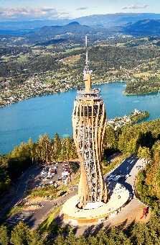
De multiples échanges d’idées avec les nombreux partenaires de la manifestation ont généré un programme qui définit les thèmes des ateliers en fonction des réalisations qui semblent le mieux illustrer les évolutions actuelles. Cela étant dit, les thèmes des ateliers ne sont pas bouleversés du tout d’une année à l’autre. La question du recours au bois local, incidemment placée en ouverture (atelier A1), reste d’actualité à la faveur du programme des 100 réalisations parrainées par la Fédération des Communes Forestières FNCOFOR. En parallèle, la présentation des résultats du programme RAGE s’impose parce que RAGE devient la nouvelle base technique pour la construction bois, au même titre que l’édition 2013 faisait une place au Catalogue Construction Bois et à l’étude AcouBois. Les donneurs d’ordre privés et publics disposeront d’un aperçu des possibilités de la construction bois en matière de bureaux (atelier A2) ou de rénovation et de réhabilitation énergétique (atelier B2). Comment ne pas thématiser une fois de plus la question de la construction bois multi-étage (atelier A3), à l’heure où un groupe de travail présenté à Besançon par Franck Mathis planche sur des solutions bois de grande hauteur, et que sur le terrain, le bois fournit d’ores et déjà la preuve de sa praticabilité pour des projets de plus en plus élevés ? En fin de première journée, l’atelier B3 élargit les horizons en donnant la parole à la Belgique, invité d’honneur et carrefour pétillant des influences constructives germaniques, scandinaves, anglo-saxonnes et domestiques.

La maitrise d’ouvrage public et l’architecture bois
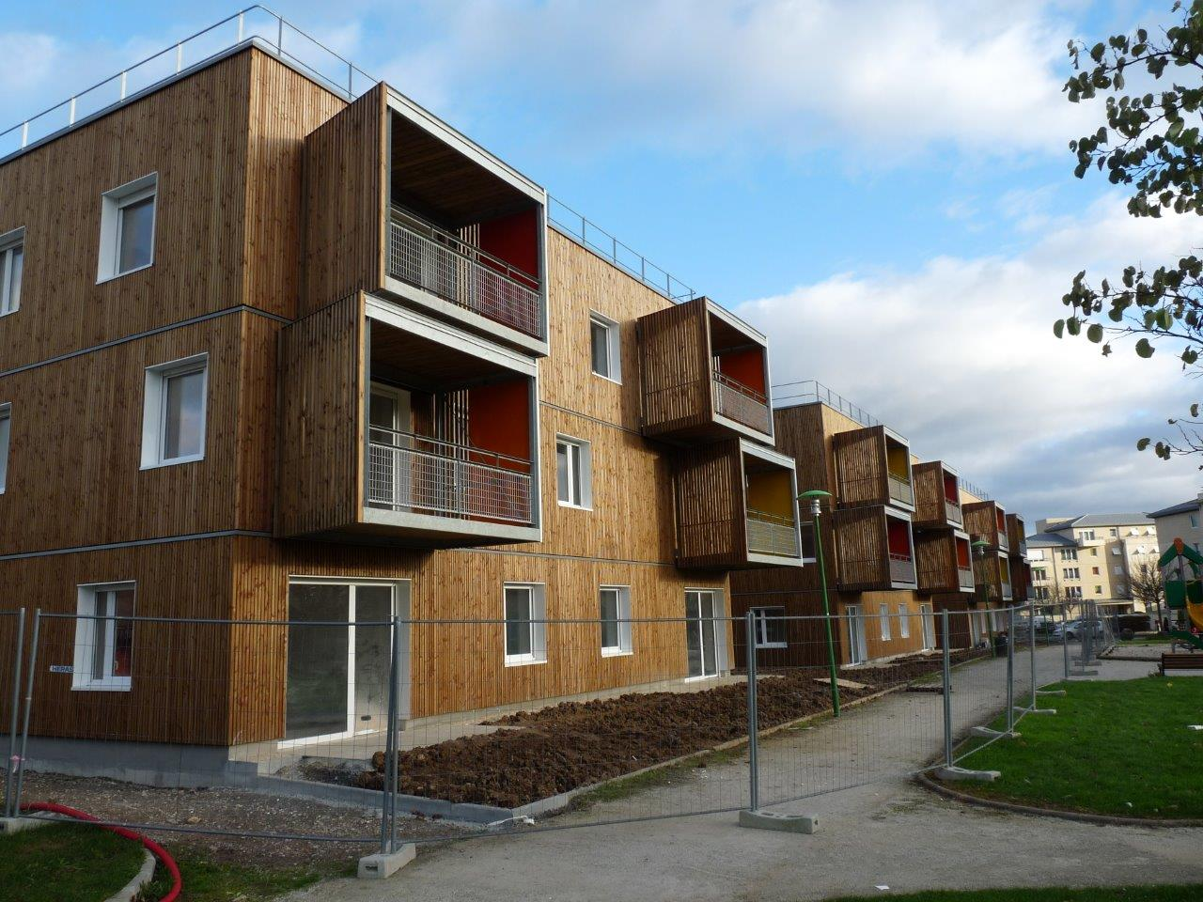
30 logements collectifs à Caen, architecte H d’Aviau de Ternay et JF Leclerc

Tandis que la séance plénière de la première journée dresse un état des lieux général tout en rendant un hommage particulier à Roland Schweitzer, le père de la construction bois française moderne, la séance d’ouverture de la seconde journée donne le ton d’un programme de mobilisation de la commande publique et privée. D’entrée de jeu, deux localités aussi différentes et complémentaires que la commune franc-comtoise de Maîche et la ville de Montreuil dressent le riche bilan d’une mandature marquée par un appui à la construction bois. Un éclairage complété dans la foulée par deux ateliers thématiques consacrés aux logements collectifs (atelier A4) et aux établissements scolaires (atelier B4). Avant un traditionnel bouquet final des réalisations européennes les plus impressionnantes, où figure aussi la toute nouvelle Cité des civilisations du vin de Bordeaux, les deux derniers ateliers s’ouvrent sur l’avenir. D’un côté, la mixité bois-béton, presque une spécialité française, évolue dans le sens de la complémentarité et de l’efficacité du process (atelier A5). De l’autre, les défis économiques et environnementaux d’aujourd’hui suscitent des approches nouvelles et déjà concrétisées par des réalisations surprenantes (atelier B5).

Au vu des réalisations magnifiques qui sont présentées et détaillées, on peut se convaincre une nouvelle fois que dans cette profession en verve, tout est possible.

En Annexe :
-programme complet du Forum Bois Construction en PDF
-programme des visites des opérations en architecture bois

nvb com
presse et communication
53, boulevard de la villette - 75010 paris
Nicole Valkyser Bergmann
Nicole@nvbcom.fr
0033/01 42 00 17 80
0033/06 85 41 96 91

Pyramidenkogel, record du monde des tours panoramiques en bois, architecte Kaden&Partner

